**Unsere Projekte**

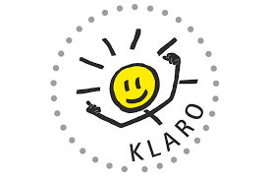**Klasse 2000** (seit 2015)

Stark und gesund in der Grundschule

* Gesund essen und trinken
* Bewegen und entspannen
* Sich selber mögen und Freunde haben
* Probleme und Konflikte lösen
* Kritisch denken und Nein sagen, z. B. zu Alkohol und Tabak

**fit4future** (seit 2016)

Die Präventionsinitiative für gesunde Schulen

mit den Modulen

* Bewegung
* Ernährung
* Brainfitness
* Verhältnis-Prävention / System Schule

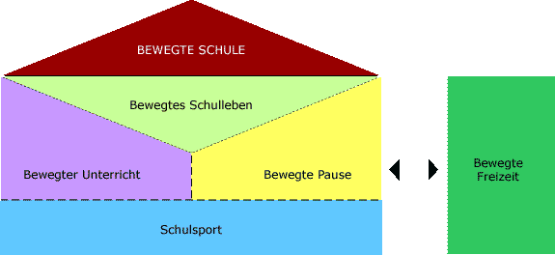**Zertifizierung als „Bewegte Schule“** (seit 2020)

Bewegung ist ein wichtiger Bestandteil unseres Schulalltages. Wir gestalten das Projekt selbsttätig, engagiert und kreativ mit folgenden Qualitätsschwerpunkten:

* Bewegter Unterricht und bewegtes Lernen
* Dynamisches Sitzen
* Bewegtes Schulleben

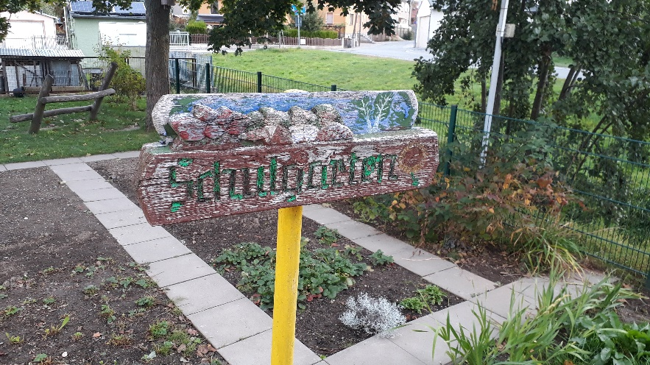**Lasst uns bewegen - ein Schulhofprojekt** (seit 2020)

Erweiterung und Gestaltung eines nachhaltigen Außengeländes

Ziele:

* dem Bewegungsbedürfnis der Kinder Rechnung tragen
* Schaffung eines schulnahen Lernortes im Freien